9
Exercice 1
Analyser le bilan
Établir un bilan fonctionnel et calculer le FRNG et le BFR
Vous travaillez dans la société Supalarmes, spécialisée dans la fabrication et la main-
tenance d'alarmes.
La société rencontre des difficultés importantes de trésorerie et les résultats compta-
bles de l'année N-1 étaient déficitaires. M. Montieux, responsable de Supalarmes, veut
donc connaître l'évolution de la situation financière de l'entreprise et de sa trésorerie
nette pour l'année N.
1. Présentez
le bilan fonctionnel (annexe 2) à l'aide de la liasse 2050-2051
(annexe 6) et de la note d'informations (annexe 1).
2. Déterminez le fonds de roulement net global (FRNG), le besoin en fonds de
roulement (BFR) et la trésorerie nette (TN) (annexe 3).
3. Commentez les résultats obtenus (annexe 4).
4. Complétez le tableau des ratios en indiquant vos calculs (annexe 5) grâce aux
informations fournies par le bilan fonctionnel.
Annexe
1
Informations pour l'analyse du bilan
➢ Données pour le bilan fonctionnel de N-1 :
• Immobilisations :
- montant brut = 237 135 €
- amortissements = 51 190 €
• Stocks :
- montant brut des matières premières = 73 670 €
- montant brut des produits finis = 22 475 €
• Créances :
- montant brut = 177 000 €
- provisions = 4 735 €
• Les provisions pour risques et charges sont toutes justifiées.
➢ Données pour calculer les ratios
- Coût d'achat des matières premières consommées = 982 879 € pour l'année N
- Coût d'achat des matières premières consommées = 1 100 886 € pour l'année N-1
- Achats nets TTC = 1 073 075 € pour l'année N
- Achats nets TTC = 1 177 560 € pour l'année N-1
- CA net TTC = 1 389 124 € pour l'année N
- CA net TTC = 1 465 531 € pour l'année N-1
87
© Nathan
© NATHAN/VUEF • LA PHOTOCOPIE NON AUTORISÉE EST UN DÉLIT.
Réservé aux enseignants - Reproduction interdite
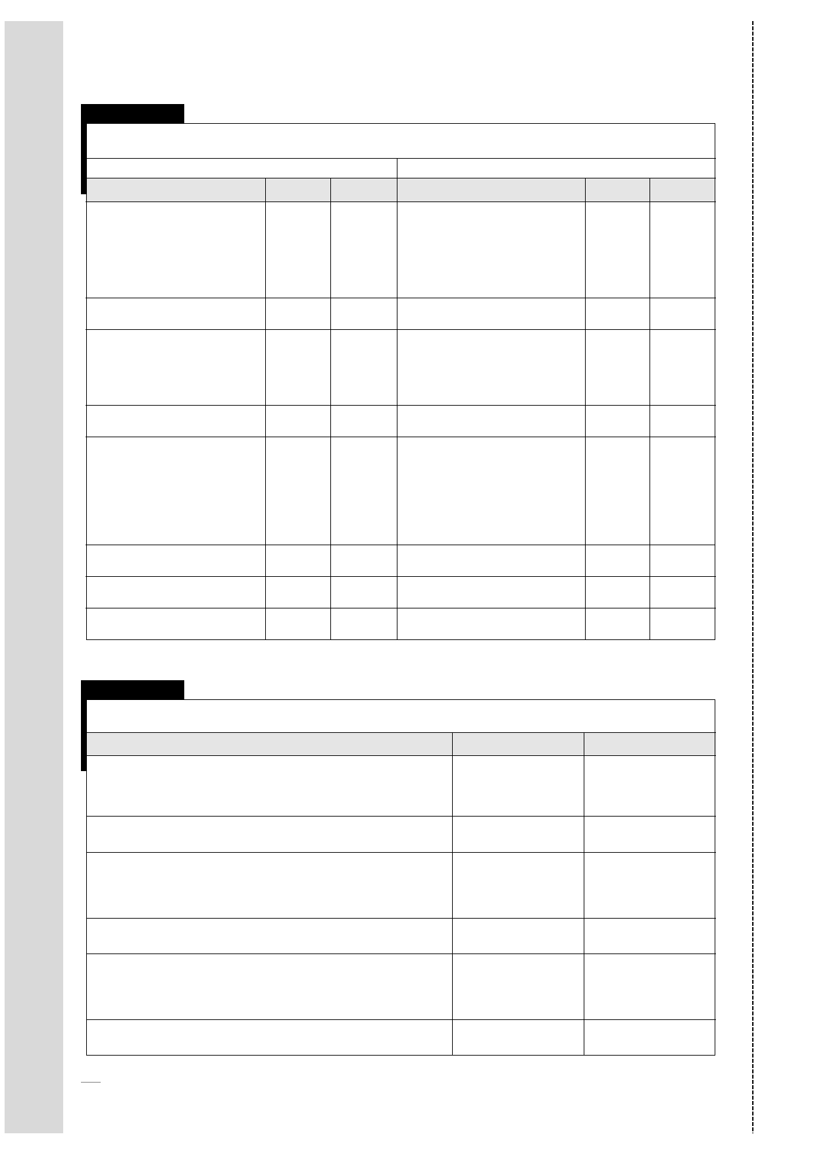
Annexe
2
Bilans fonctionnels pour les années N et N-1
ACTIF
Éléments
Année N
Année N-1
Éléments
Financements propres
- Capitaux propres
- Amortissements
- Provisions
Total (I)
Dettes financières
- Emprunts
- Autres dettes à + d'1 an
Total (II)
Total (II)
Dettes d'exploitation
et hors exploitation
- Fournisseurs et comptes
rattachés
- Diverses
Total (III)
Total (III)
Trésorerie passive
Total général
(IV)
PASSIF
Année N Année N-1
Actif immobilisé
- Immobilisations incorporelles
- Immobilisations corporelles
- Immobilisations financières
Total (I)
Stocks
- Matières premières
- Produits finis
Créances
- Clients et comptes rattachés
- Diverses
Trésorerie active
(IV)
Total général (I + II + III + IV)
(I + II + III + IV)
Annexe
3
Analyse du bilan fonctionnel
Éléments
Montants N
Montants N-1
Ressources durables
- Actif immobilisé
= Fonds de roulement net global (FRNG)
Actif circulant
- Dettes d'exploitation et hors exploitation
= Besoin en fonds de roulement (BFR)
FRNG
- BFR
= Trésorerie nette (TN)
88
Annexe
4
Quelles constatations pouvez-vous faire en analysant le bilan fonctionnel ?
....................................................................................................................................................................................................................................................................................................................................................................
....................................................................................................................................................................................................................................................................................................................................................................
....................................................................................................................................................................................................................................................................................................................................................................
....................................................................................................................................................................................................................................................................................................................................................................
....................................................................................................................................................................................................................................................................................................................................................................
....................................................................................................................................................................................................................................................................................................................................................................
....................................................................................................................................................................................................................................................................................................................................................................
....................................................................................................................................................................................................................................................................................................................................................................
Annexe
5
Ratios
Année N
Année N-1
Commentaires
Financement des immobilisations
Autonomie financière
Liquidité générale
Trésorerie générale
Rentabilité financière
Rotation des stocks
Crédit clients
Crédit fournisseurs
9 - Analyser le bilan
89
© Nathan
© NATHAN/VUEF • LA PHOTOCOPIE NON AUTORISÉE EST UN DÉLIT.
Réservé aux enseignants - Reproduction interdite
© NATHAN/VUEF • LA PHOTOCOPIE NON AUTORISÉE EST UN DÉLIT.
Réservé aux enseignants - Reproduction interdite
© Nathan
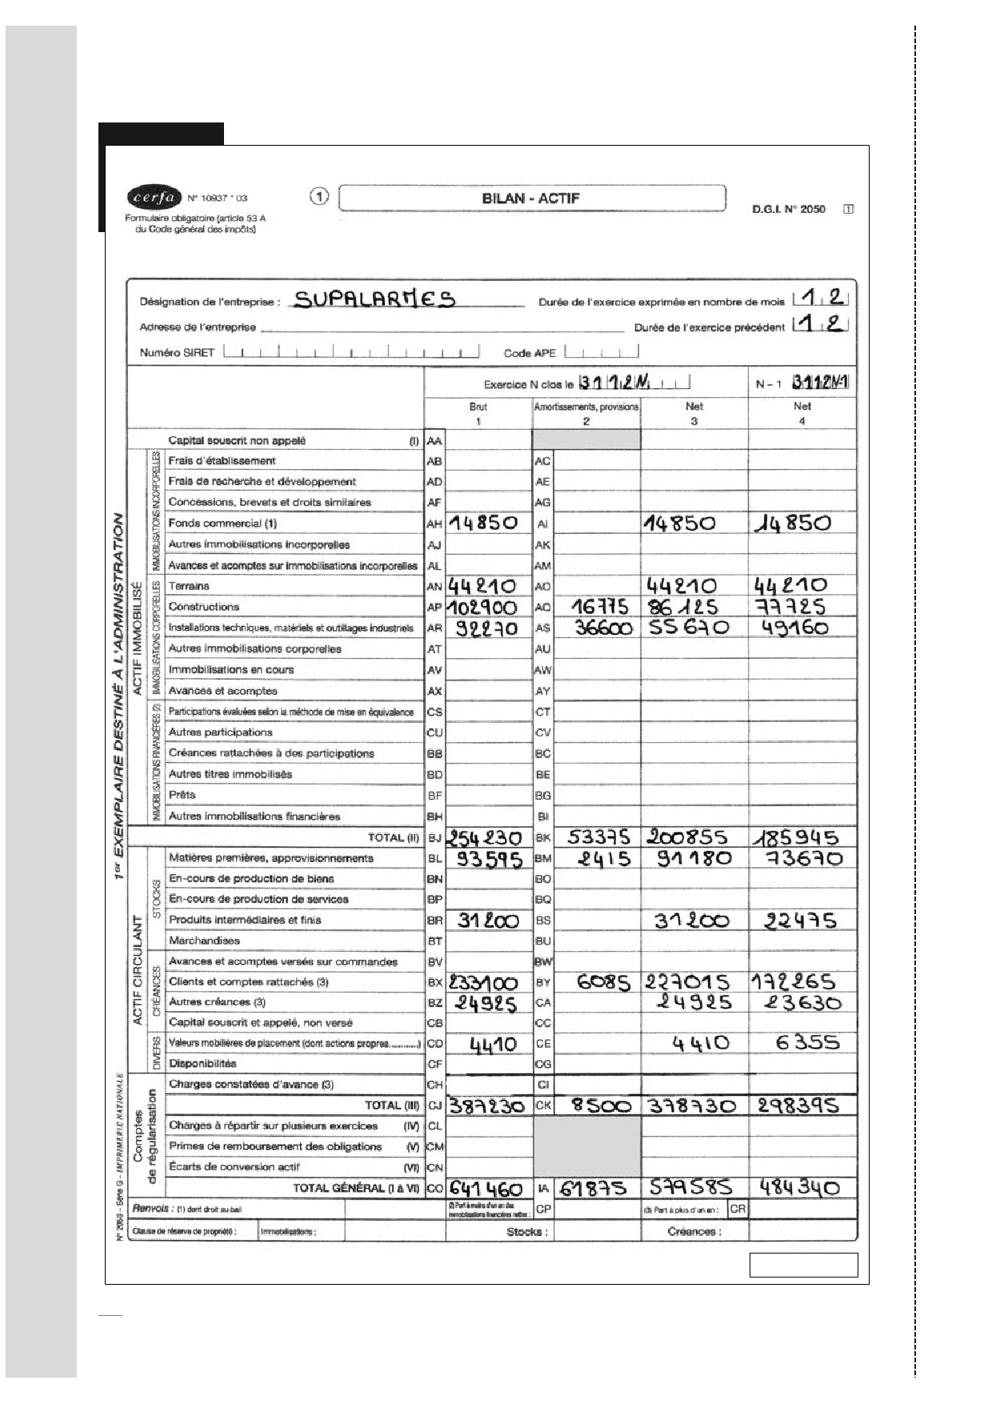
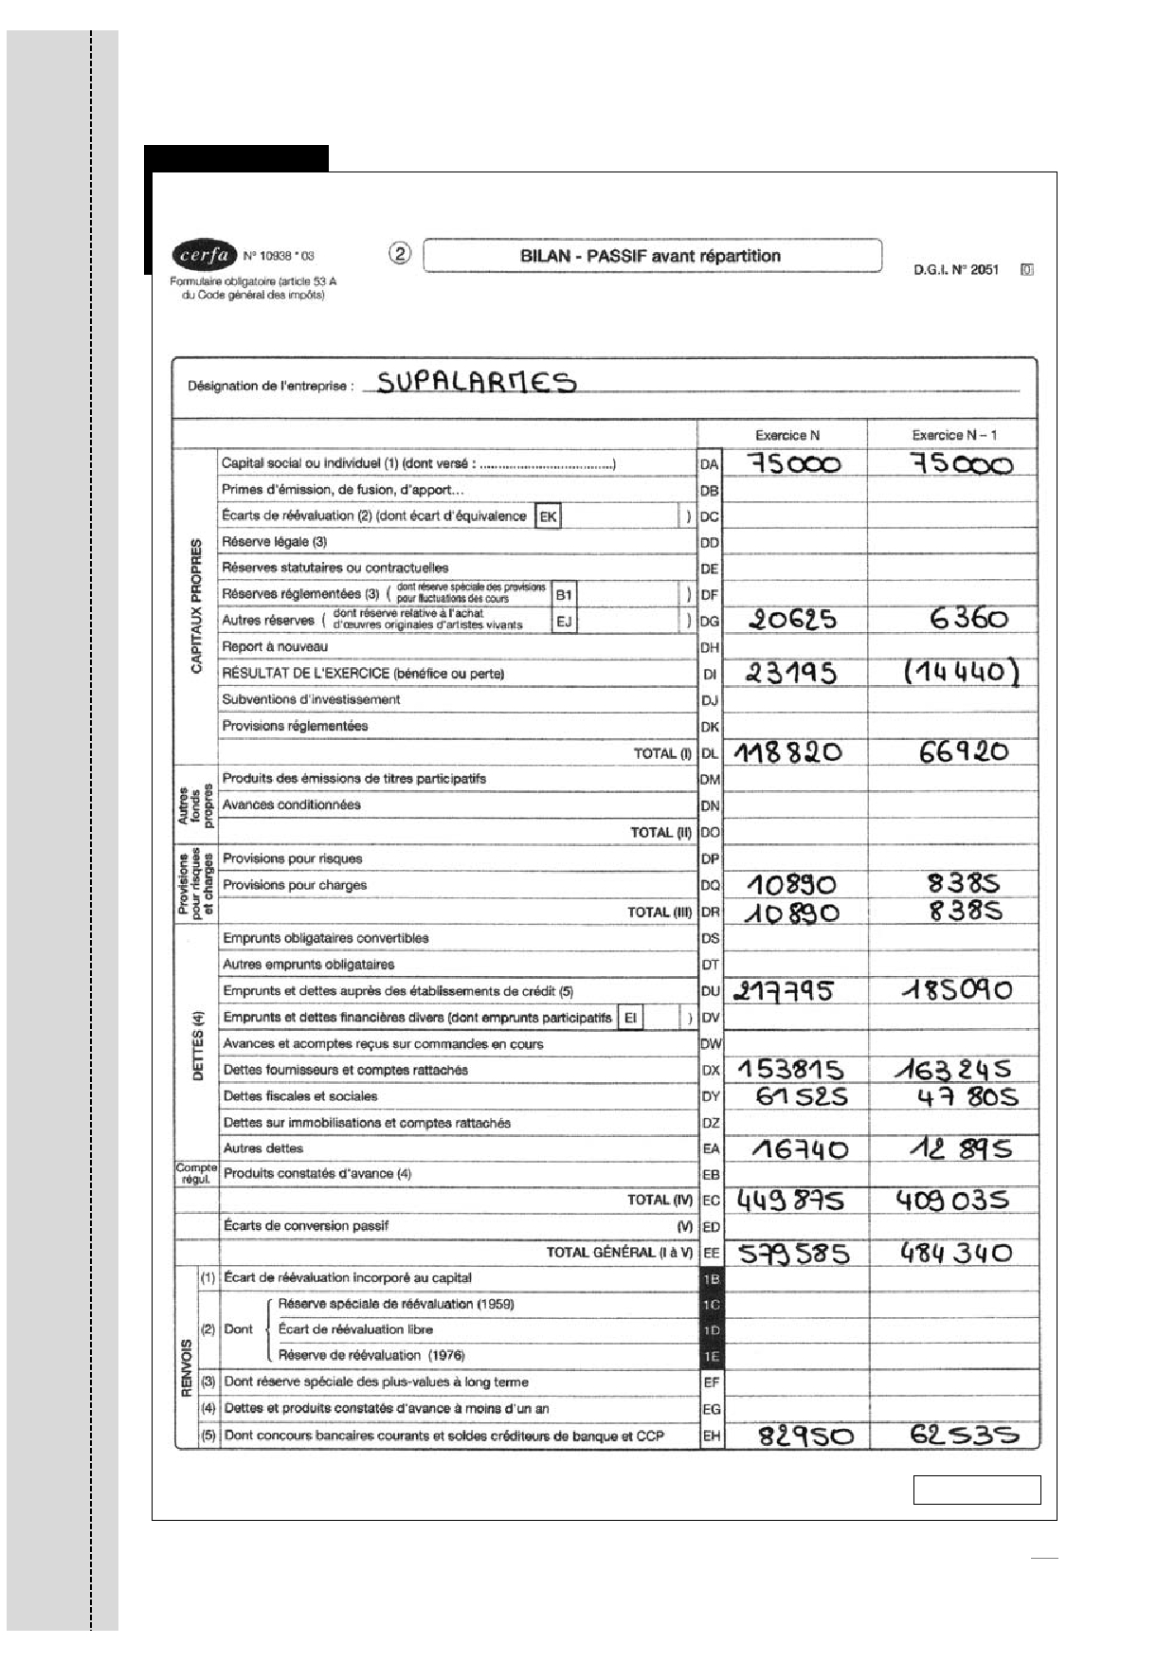
Annexe
90
6
SPÉCIMEN
© NATHAN/VUEF • LA PHOTOCOPIE NON AUTORISÉE EST UN DÉLIT.
Réservé aux enseignants - Reproduction interdite
© Nathan
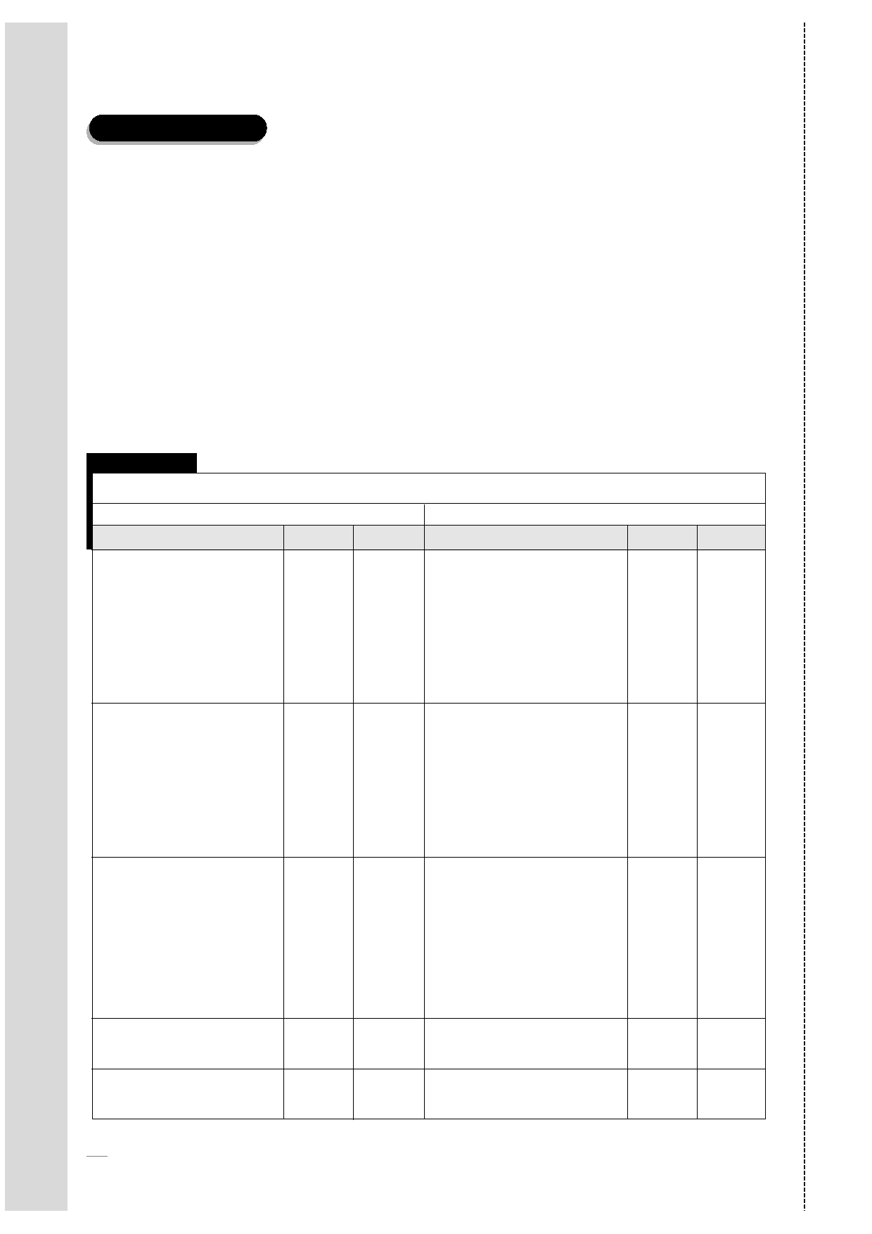
Annexe
9 - Analyser le bilan
6 (suite)
SPÉCIMEN
91
Réservé aux enseignants - Reproduction interdite
© Nathan
© NATHAN/VUEF • LA PHOTOCOPIE NON AUTORISÉE EST UN DÉLIT.
Exercice 2
Analyser un bilan
Vous êtes en formation en milieu professionnel dans la société Joujeux, spécialisée dans
la confection d'articles en bois et vente de jouets pour enfants. Mme Lhermitte, la direc-
trice, désire développer son activité. Pour la conforter dans son projet, elle vous demande
d'établir une analyse du bilan.
1. Présentez
(annexe 2).
le bilan fonctionnel de l'année N (annexe 1) à l'aide de la balance
2. Déterminez le fonds de roulement net global (FRNG), le besoin en fonds de rou-
lement (BFR) et la trésorerie nette (TN) en complétant le tableau de calculs
(annexe 3).
3. Calculez les ratios de structure et de liquidité (annexe 4).
4. Commentez les résultats obtenus (annexe 5).
Annexe
1
Bilan fonctionnel pour N
ACTIF
Éléments
Montants
............
PASSIF
Éléments
Financements propres
- Capitaux propres
- Amortissements
- Provisions
............
Montants
...........
Actif immobilisé
- Immobilisations incorporelles
- Immobilisations corporelles
- Immobilisations financières
............
............
............
............
............
Stocks
- Matières premières
- Produits finis
- Marchandises
Créances
- Clients et comptes rattachés
- Diverses
............
............
............
Dettes financières
- Emprunts
- Autres dettes à + d'1 an
............
...........
............
............
............
Dettes d'exploitation
et hors exploitation
- Fournisseurs et comptes
............
...........
............
rattachés
- Diverses
............
Trésorerie active
............
Trésorerie passive
...........
Total général
............
Total général
...........
92
............
............
Annexe
2
Extrait de la balance après inventaire au 31/12/N
Société Joujeux
N° compte
101000
106100
106300
120000
164000
168800
215000
218100
218200
218300
218400
275000
281500
281810
281820
281830
281840
311000
355000
371000
401000
408000
409100
411000
Libellé du compte
Capital
Réserve légale
Réserves statutaires ou contractuelles
Résultat de l'exercice
Emprunts auprès des établissements de crédit
Intérêts courus
Matériels et outillages industriels
Installations générales, agencements, aménagements
Matériel de transport
Matériel de bureau et matériel informatique
Mobilier
Dépôts et cautionnements versés
Amortissements des matériels et outillages industriels
Amortissements des installations générales, aménagements
Amortissements du matériel de transport
Amortissements du matériel de bureau et informatique
Amortissements du mobilier
Stock de matières premières
Stock de produits finis
Stock de marchandises
Fournisseurs
Fournisseurs - Factures non parvenues
Fournisseurs - Avances et acomptes versés sur commandes
Clients
Clients douteux ou litigieux
Personnel - Rémunérations dues
Sécurité sociale
Autres organismes sociaux
État - Impôts sur les bénéfices
État - TVA à décaisser
Associés - Comptes courants
Provisions pour dépréciation des comptes de clients
Banque
Caisse
Totaux
Solde débiteur Solde créditeur
92 500,00
9 250,00
46 250,00
303 042,95
19 576,20
1 718,66
41 747,10
53 696,51
33 466,50
22 734,67
21 250,71
3 186,51
8 770,24
8 023,37
5 601,87
2 835,51
1 496,59
40 968,32
26 747,34
115 651,83
149 609,33
6 080,43
933,27
325 851,66
5 067,02
4 012,10
1 631,39
1 588,47
12 687,34
2 313,48
23 696,95
3 389,31
10 689,74
2 083,01
704 074,19
704 074,19
416000
421000
431000
437000
444000
445510
455000
491000
512000
531000
9 - Analyser le bilan
93
© Nathan
Réservé aux enseignants - Reproduction interdite
© NATHAN/VUEF • LA PHOTOCOPIE NON AUTORISÉE EST UN DÉLIT.
© NATHAN/VUEF • LA PHOTOCOPIE NON AUTORISÉE EST UN DÉLIT.
Réservé aux enseignants - Reproduction interdite
© Nathan
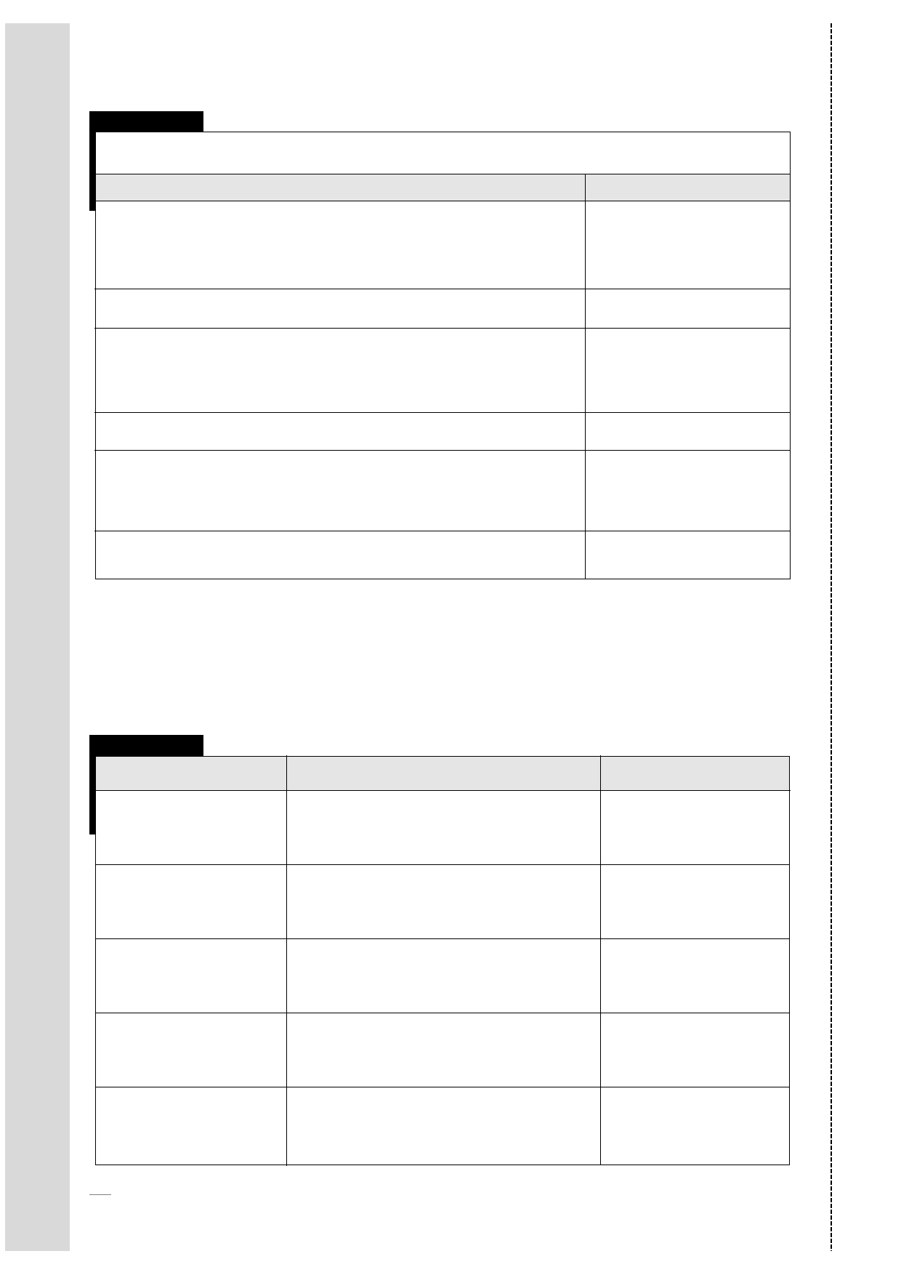
Annexe
3
Analyse du bilan fonctionnel
Éléments
Montants N
Ressources durables
- Actif immobilisé
= Fonds de roulement net global (FRNG)
Actif circulant
- Dettes d'exploitation et hors exploitation
= Besoin en fonds de roulement (BFR)
FRNG
- BFR
= Trésorerie nette (TN)
Annexe
4
Ratios
Formules
Résultats
Financement des
immobilisations
Autonomie financière
Liquidité générale
Trésorerie générale
Rentabilité financière
94
Annexe
5
Analyse des résultats
1. Analysez le FRNG, le BFR et la TN.
..........................................................................................................................................................................................................................................
..........................................................................................................................................................................................................................................
..........................................................................................................................................................................................................................................
..........................................................................................................................................................................................................................................
..........................................................................................................................................................................................................................................
..........................................................................................................................................................................................................................................
2. Commentez chaque ratio.
• Financement des immobilisations : ........................................................................................................................................................
..........................................................................................................................................................................................................................................
• Autonomie financière :
..................................................................................................................................................................................
..........................................................................................................................................................................................................................................
• Liquidité générale :
..........................................................................................................................................................................................
..........................................................................................................................................................................................................................................
• Trésorerie générale :
.......................................................................................................................................................................................
..........................................................................................................................................................................................................................................
• Rentabilité financière :
...................................................................................................................................................................................
..........................................................................................................................................................................................................................................
3. L'entreprise peut-elle se développer ? Justifiez votre réponse.
..........................................................................................................................................................................................................................................
..........................................................................................................................................................................................................................................
..........................................................................................................................................................................................................................................
..........................................................................................................................................................................................................................................
..........................................................................................................................................................................................................................................
..........................................................................................................................................................................................................................................
9 - Analyser le bilan
95
© Nathan
Réservé aux enseignants - Reproduction interdite
© NATHAN/VUEF • LA PHOTOCOPIE NON AUTORISÉE EST UN DÉLIT.
© NATHAN/VUEF • LA PHOTOCOPIE NON AUTORISÉE EST UN DÉLIT.
Réservé aux enseignants - Reproduction interdite
© Nathan

QUELQUES
RAPPELS
L'analyse du bilan permet de connaître la situation et la rentabilité de l'entreprise à une
date donnée.
1.
L'analyse à partir du bilan fonctionnel
a. Le fonds de roulement net global (FRNG)
• Le FRNG constitue les ressources de financement nécessaires au fonctionnement de l'en-
treprise (acquisition d'immobilisations)
FRNG = Ressources stables - Emplois stables
FRNG = Financements propres + Dettes financières - Immobilisations
b. Le besoin en fonds de roulement (BFR)
• Le BFR doit couvrir le décalage dans le temps entre les flux réels et les flux financiers rela-
tifs à l'activité de l'entreprise.
BFR = Actif circulant - Dettes circulantes
BFR = Stocks + Créances - Dettes d'exploitation et hors exploitation
c. La trésorerie nette (TN)
• TN = FRNG - BFR
Le FRNG doit être positif et supérieur au BFR pour ne pas recourir aux crédits bancaires.
Si le BFR est trop important, alors l'entreprise peut : diminuer ses stocks ; diminuer les
délais accordés aux clients ; demander une augmentation des délais à ses fournisseurs.
Si le FRNG est négatif, l'entreprise doit augmenter ses capitaux propres par : des apports
des associés ou actionnaires ; des emprunts auprès d'établissements bancaires.
Si le FRNG est négatif et le BFR positif, alors la trésorerie nette est négative.
L'entreprise doit : augmenter ses capitaux ; diminuer son BFR ; éventuellement céder des
immobilisations pour accroître ses ressources.
2.
L'analyse des ratios
a. Les ratios de structure et de liquidité
Ils permettent d'analyser le niveau d'endettement, de trésorerie et la rentabilité des capitaux.
Financement des
immobilisations
Ressources stables / Emplois stables
Doit être supérieur ou égal à 1.
Permet de définir le mode de financement des investissements.
Définit le niveau d'autonomie financière de l'entreprise.
Autonomie financière Financement propre / Dettes totales
Liquidité générale
Trésorerie générale
Emplois circulants / (Dettes circulantes + Doit être supérieur à 1.
Trésorerie passive)
Montre la dépendance de l'entreprise face aux entrées de trésorerie.
(Créances + Trésorerie active) / (Dettes
circulantes + Trésorerie passive)
Doit être proche de 1.
Mesure le degré de solvabilité de l'entreprise à court terme.
Rentabilité financière Résultat de l'exercice / Capitaux propres Le taux doit être supérieur à 5% pour un niveau satisfaisant.
Indique si les investissements sont rentables ou non.
b. Les ratios de rotation
Ils permettent d'analyser l'évolution du BFR et d'obtenir des renseignements pour une
prise de décision ultérieure sur l'activité de l'entreprise.
Rotation des stocks
Crédits clients
Crédits fournisseurs
(Stock moyen x 100) / Coût d'achat des
marchandises vendues
[(Créances clients + Comptes rattachés) x 360]
/ CA net TTC
[(Dettes fournisseurs + Comptes rattachés) x
360] / Achats nets TTC
Plus les ratios sont importants, plus l'entreprise doit
financer les stocks et les créances, ce qui constitue
un coût pour l'entreprise.
Il indique la participation des tiers au financement
des achats nécessaires à l'activité de l'entreprise.
96
© NATHAN/VUEF • LA PHOTOCOPIE NON AUTORISÉE EST UN DÉLIT.
Réservé aux enseignants - Reproduction interdite
© Nathan

